
03 aprile 2026

2025/2026
Rapporto di gestione
STORYBAG
Company Programme

 | www.storybag.ch
 | storybag@sccbellinzona.ch
 | storybag.ch
 | _story.bag_
 | story.bag
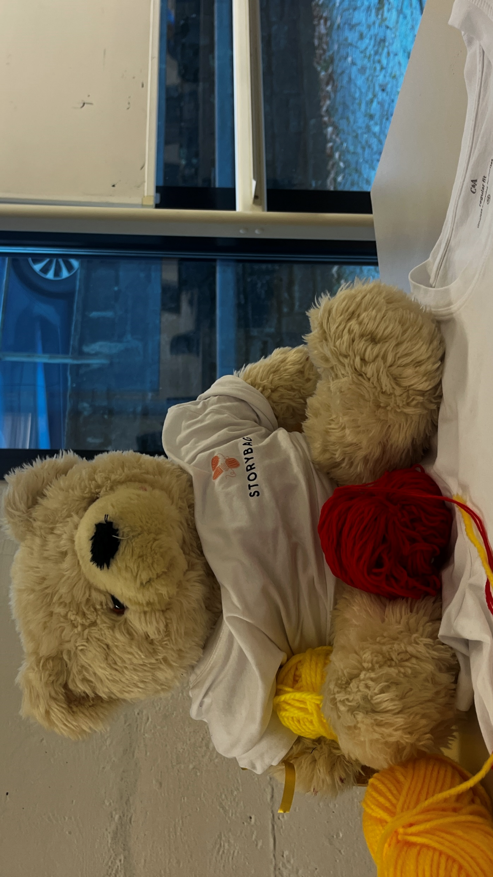

Scuola cantonale di commercio
Viale Stefano Franscini 32
6500 Bellinzona

Docenti di riferimento

Marusca Cittadini
Diego Medici
Nicola Valerio

SOMMARIO
1. MANAGEMENT SUMMARY 3
1.1 Mission e valori 3
1.2 Prodotto 3
1.3 Azienda e logo 3
1.4 Team e organizzazione 3
1.5 Marketing 4
1.6 Finanza 4
2. SITUAZIONE ATTUALE 5
2.1 Timeline 5
2.2 Highlights sui migliori successi 5
3. SERVIZI OFFERTI 6
3.1 Percorso 6
3.2 Guardando avanti 6
4. MARKETING 7
4.1 Guardando indietro 7
4.2 Guardando avanti 7
5. FINANZE 8
5.1 Panoramica, riflessione e sviluppo 8
5.2 Miglioramenti e potenziale guardando il futuro 8
5.3 Bilancio e conto economico: 9
6. CONCLUSIONE 10
6.1 Nozioni personali acquisite 10
6.2 Take-aways per il team 10
7. ALLEGATI 11
7.1 Articolo Voce di Blenio del mese di febbraio 11
7.2 Sito web 12
7.3 Social Media: Instagram, Facebook e TikTok 13
7.4 Finanze (estratto Bancario, Inventario cassa) 14

MANAGEMENT SUMMARY

Mission e valori
StoryBag nasce con l’obbiettivo di valorizzare il lavoro artigianale e creare un legame tra generazioni.
La nostra mini-impresa produce borse realizzate a mano da anziani artigiani, offrendo loro l’opportunità di esprimere la propria creatività, trasmettere le tradizioni che costudiscono e partecipare attivamente alla vita sociale. In questo modo vogliamo dare valore alla loro sperienza e favorire l’incontro tra passato e futuro.
Il nostro scopo è promuovere l’inclusione generazionale, sostenere la solidarietà sociale e contribuire alla tutela del pianeta. Attraverso la produzione di borse riutilizzabili e realizzate localmente, incoraggiamo un consumo più responsabile e una maggiore attenzione alla sostenibilità.
StoryBag si basa su quattro valori fondamentali: inclusione generazionale, artigianalità, solidarietà sociale e sostenibilità. Le borse, realizzate con l’esperienza e la manualità degli anziani, rappresentano l’incontro tra tradizione e nuove generazioni. Ogni prodotto è creato a mano con cura e tecniche tradizionali, rendendolo unico. Allo stesso tempo, il progetto, offre agli anziani uno spazio di creatività e condivisione, mentre promuove uno stile di consumo più consapevole e rispettoso dell’ambiente.

Prodotto
La nostra impresa realizza borse in cotone lavorate all’uncinetto da gruppi di anziani che si riuniscono per condividere tempo, esperienze e creatività. Il progetto nasce con l’obbiettivo di promuovere l’inclusione sociale e valorizzare l’artigianato locale, trasformando un’attività ricreativa in un modello concreto di economia solidale. Le nostre borse, con dimensioni di 30x35 cm, sono progettate per rispondere alle esigenze dell’uso quotidiano: pratiche, resistenti e capienti, risultano ideali per la spesa, la scuola o l’ambiente lavorativo. Oltre alla loro funzionalità, si distinguono per uno stile autentico e sostenibile, capace di raccontare una storia fatta di comunità, qualità e attenzione alla responsabilità ambientale.

Azienda e logo
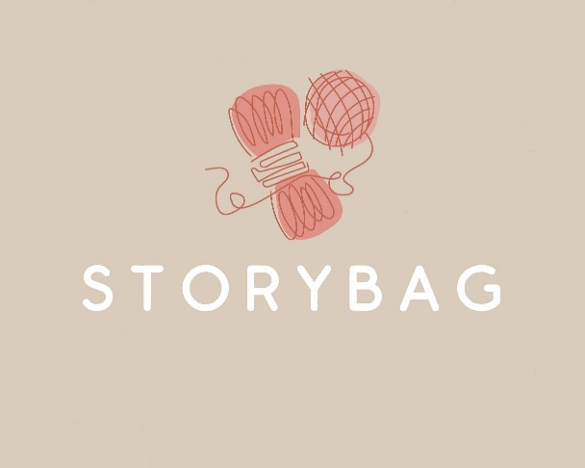
Il nome StoryBag nasce dall’unione di Story (storia) e Bag (borsa) e rappresenta la filosofia dell’impresa: ogni borsa racconta una storia unica, quella di chi l’ha realizzata. Per questo ogni prodotto è accompagnato da una frase motivazionale pensata per ispirare chi l'acquista.
Il logo raffigura due gomitoli collegati da un filo: il gomitolo più grande simboleggia l’esperienza degli anziani, mentre quello più piccolo rappresenta la vitalità dei giovani. I colori beige, rosa e bianco trasmettono calore, semplicità e uno stile accogliente.

Team e organizzazione
StoryBag è una mini-impresa fondata a settembre 2025 presso la scuola cantonale di commercio di Bellinzona da otto studenti e studentesse che partecipano al Company Programme di YES.
Giulia Umberg – CEO: coordina la mini-impresa, supervisiona le attività e supporta il team nel
raggiungimento degli obiettivi aziendali.
Camilla Fosanelli – CAO: coordina il team e gestisce l’organizzazione e l’amministrazione della
mini-impresa.
Caroline De Fraitas Pereira e Marta Tanic - CMO: gestiscono marketing e comunicazione della mini-impresa, curando la
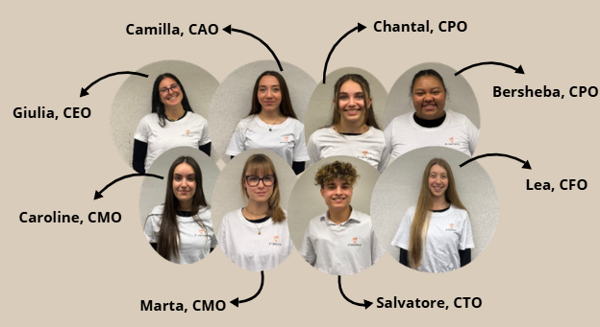
visibilità dei prodotti e dei progetti e promuovendo le storie delle
artigiane.
Salvatore Pace – CTO: gestisce la tecnologia della mini-impresa, curando strumenti digitali,
sito web e piattaforme online per migliorare comunicazione, vendite e
produttività.
Chantal Solcà e Bersheba Habtu – CPO: gestiscono lo sviluppo e la qualità delle borse StoryBag, collaborando
con il team e le artigiane per garantire prodotti funzionali, estetici e
significativi.
Lea Udriot – CFO: gestisce le finanze della mini-impresa, controllando costi, ricavi e
budget, e supporta il team nelle decisioni finanziarie per garantire
sostenibilità ed efficienza.

Marketing
Per la promozione del prodotto si adotterà una strategia di comunicazione multicanale, che prevede la partecipazione a mercatini ed eventi locali per instaurare un contatto diretto con la clientela e trasmettere i valori del marchio. Parallelamente, verrà sviluppata una presenza digitale attraverso Instagram e Facebook, al fine di raggiungere il target di riferimento e condividere il processo creativo e i principi distintivi del progetto. A supporto, sarà realizzato un sito web dedicato, con un’esperienza d’acquisto semplice e immediata e la possibilità di ritiro presso punti prestabiliti.
Le borse si rivolgono principalmente a studenti e giovani adulti alla ricerca di accessori pratici, resistenti e curati nel design, ma anche a un pubblico adulto attento alla sostenibilità. In un mercato artigianale competitivo, il progetto si distingue per il suo impatto sociale, grazie alla collaborazione con case per anziani ed enti no-profit del Ticino, e per l’impegno verso una produzione etica, locale e sostenibile.

Finanza
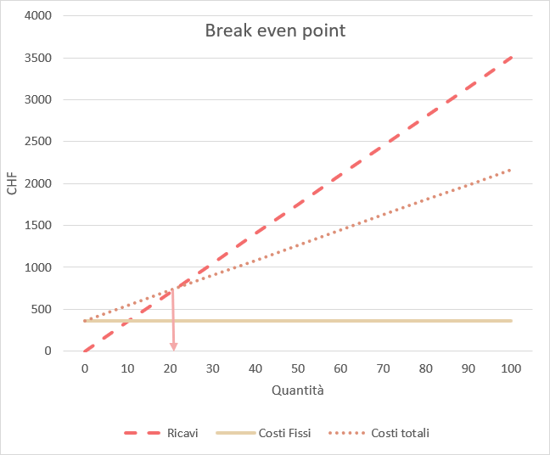
La nostra mini-impresa ha calcolato che il costo di produzione per borsa è pari a 18 CHF (materia prima cotone, packaging, accessorio e produzione). Con un prezzo medio di vendita fissato a 35 CHF, otteniamo un margine di contribuzione di 17 CHF per unità. Essi potranno però cambiare in base alla tipologia di borsa venduta poiché quelle più semplici avranno una lavorazione più facile e un uso del materiale inferiore rispetto ad altre che ne necessitano di più. Con questo costo e prezzo di vendita medio otterremo un margine di utile lordo (MUL) del 49% e un margine di utile netto (MUN) del 32%. I costi fissi ammontano a circa 375 CHF e comprendono i costi interni all’azienda come l’abbigliamento, i mercatini/fiere, gli stipendi, le formazioni e i workshop, e altri costi d’esercizio di YES. Sulla base di questi dati, il punto di pareggio (Break Even Point) è fissato a 21.47 borse, ovvero il quantitativo minimo da vendere per coprire tutti i costi aziendali e iniziare a generare un utile. Questo è rappresentato graficamente dall’intersezione tra la retta dei ricavi e quella dei costi totali.

SITUAZIONE ATTUALE

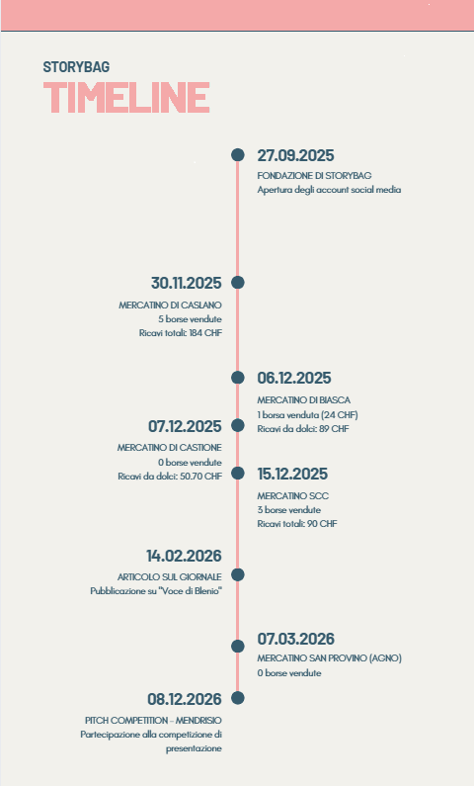
Timeline

Highlights sui migliori successi
Il mercatino di Caslano del 30 novembre rappresenta, fino ad oggi, uno dei successi più significativi conseguiti da StoryBag. Questo evento ha segnato l’inizio concreto dell’attività della mini-impresa sul mercato, permettendo al progetto di presentarsi ufficialmente al pubblico e di confrontarsi per la prima volta con la concorrenza e con le dinamiche di vendita reali. La partecipazione al mercatino si è rivelata positiva: durante la giornata sono state vendute 5 borse, raggiungendo un ricavo totale di 184 CHF. Questo risultato ha rappresentato un importante traguardo iniziale e ha confermato l’interesse del pubblico verso il prodotto e l’idea imprenditoriale alla base di StoryBag.
Un altro importante successo per l’azienda è stato il 14 febbraio, giorno in cui è stato pubblicato un articolo dedicato al nostro progetto sul giornale “Voce di Blenio”. Questa pubblicazione ha offerto a StoryBag una preziosa opportunità di visibilità, permettendo di far conoscere l’iniziativa a un pubblico più ampio e di rafforzare la presenza del progetto sul territorio. L’articolo ha contribuito a promuovere i valori e gli obiettivi della mini-impresa, rappresentando un ulteriore passo avanti nel percorso di crescita e di riconoscimento del progetto.

SERVIZI OFFERTI

Percorso
Il percorso intrapreso da StoryBag è stato caratterizzato da una combinazione di sfide, successi e occasioni di apprendimento. Guardando indietro, possiamo delineare con chiarezza le principali tappe del nostro sviluppo e i momenti in cui avremmo potuto agire diversamente per ottenere risultati ancora migliori.

Uno degli ostacoli iniziali, più significativi, è stato la ricerca di collaboratori disposti a produrre le nostre borse, nonostante avessimo già selezionato un fornitore. Questo imprevisto ha richiesto un approccio intraprendente e determinato: abbiamo contattato tutte le case di riposo, i centri diurni e le associazioni per anziani in Ticino, coerentemente con il nostro obiettivo di creare un ponte intergenerazionale. Tra tutte le realtà contattate, solo l’associazione ATTE ha risposto positivamente, proponendo un incontro con la direttrice dell’Associazione Incontro Torre, che si è rivelato estremamente prezioso e ha dato origine a un’ottima collaborazione.
Una volta individuati i fornitori e avviata la produzione, abbiamo partecipato con entusiasmo ai mercatini natalizi, esperienza che si è dimostrata altamente proficua sia in termini di vendite sia di visibilità del marchio. Tuttavia, abbiamo affrontato sfide legate alle tempistiche, dovute alla natura artigianale delle borse prodotte da persone anziane. Questo ci ha spinto a riflettere sulle strategie operative e a sviluppare soluzioni innovative per mitigare eventuali ritardi.
Tra gli insegnamenti principali, emerge la consapevolezza dell’importanza della resilienza, della pazienza e di un approccio flessibile alle difficoltà. Abbiamo imparato a valorizzare la collaborazione con partner locali e a riconoscere il potenziale insito nelle sfide iniziali, trasformandole in opportunità di crescita.

Guardando avanti
Guardando al futuro, StoryBag individua diverse aree di sviluppo strategico e opportunità di consolidamento del proprio posizionamento sul mercato. Tra le principali sfide, vi sono la gestione della produzione artigianale in scala crescente e la necessità di garantire tempi di consegna sempre più affidabili, senza compromettere l’autenticità e il valore sociale del prodotto.
Il potenziale più significativo risiede nell’espansione delle vendite online e nello sviluppo di collaborazioni con partner istituzionali e comunitari, valorizzando ulteriormente la componente intergenerazionale e sociale della nostra proposta. La capacità di anticipare e adattarsi ai ritardi nella produzione, ad esempio attraverso la prevendita online sul nostro sito e tramite la piattaforma YES, rappresenta un vantaggio competitivo che intendiamo consolidare.
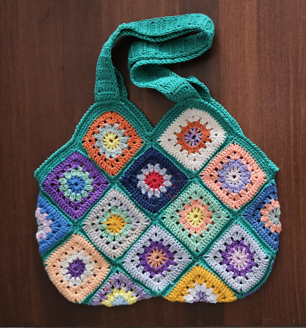
In sintesi, la nostra visione futura punta a rafforzare il modello di business integrando sostenibilità, impatto sociale e crescita commerciale, sfruttando le lezioni apprese e valorizzando le competenze maturate durante il percorso finora.

MARKETING

Guardando indietro
Storybag ha intrapreso un percorso educativo molto importante nel campo del marketing, che ci ha permesso di comprendere meglio cosa significhi operare in questo settore e, di conseguenza, come gestirlo in modo più efficace. L’azienda è partita dalla creazione dei propri canali social, con l’obiettivo di pubblicizzare i prodotti. Fin dall’inizio, il progetto ha puntato sulla creatività, realizzando contenuti e post originali per attirare l’attenzione del pubblico.

Tuttavia non sono mancati alcuni errori, tra cui la scarsa costanza nella pubblicazione dei contenuti sui social e le difficoltà incontrate nella promozione diretta durante le bancarelle, dove non sempre siamo riusciti a suscitare l'interesse delle persone.

Una lezione importante che abbiamo imparato è stata quella di studiare meglio il nostro target. È fondamentale conoscere a fondo il pubblico di riferimento. Il nostro target si compone sia di una fascia più giovane, interessata a utilizzare le borse per la scuola, sia di una fascia più adulta, che le utilizza per il lavoro. Un'analisi più approfondita del cliente ci ha permesso di sviluppare una comunicazione più mirata ed efficace.

I maggiori progressi sono stati riscontrati proprio sui social media, grazie all’apprezzamento dei clienti. Osservando le loro reazioni e i loro feedback, il brand può migliorare continuamente il modo in cui comunica e presenta i propri prodotti.

Guardando avanti
Guardando al futuro, il progetto presenta un forte potenziale di crescita, soprattutto a livello di marketing. La nostra identità unica, che si basa su artigianalità, sostenibilità e storytelling, è un punto di forza. Uno degli sviluppi principali sarà il rafforzamento della presenza digitale, in particolare attraverso i social media, dove sarà possibile condividere contenuti autentici, come il processo creativo e le storie delle artigiane, creando un legame emotivo con il pubblico. Inoltre, lo sviluppo di un e-commerce più strutturato e di collaborazioni con realtà locali o brand sostenibili potrà aumentare la visibilità e ampliare il mercato.

Tuttavia, esistono delle sfide. Il mercato delle borse artigianali è competitivo e richiede una chiara differenziazione. Inoltre, con la crescita, sarà fondamentale mantenere autenticità e coerenza nella comunicazione, per non perdere il valore umano che caratterizza il progetto. Un altro rischio è la dipendenza dai social media, che rende importante diversificare i canali di comunicazione.

Il potenziale maggiore risiede nello storytelling e nel valore sociale del prodotto: ogni borsa non è solo un oggetto, ma una storia unica che crea connessione tra generazioni. Questo permette di intercettare le attuali tendenze di consumo responsabile e di posizionarsi come un brand significativo, non solo commerciale. Sfruttando questi elementi in modo strategico, il progetto può trasformare il proprio prodotto in un’esperienza emotiva, costruire una community fedele e distinguersi nel mercato, utilizzando il marketing non solo per vendere, ma per trasmettere valori e creare un impatto positivo.

FINANZE

Panoramica, riflessione e sviluppo
Durante questo percorso, dal punto di vista finanziario, StoryBag ha attraversato sfide significative.
Purtroppo, all’inizio dell’anno siamo riusciti a raccogliere un capitale azionario di soli 495 CHF. Nonostante l’importo limitato, siamo comunque riusciti ad avviare la mini-impresa. Fin da subito, però, abbiamo riscontrato la difficoltà principale: il costo della materia prima. Per poter offrire un prodotto durevole, realizzato sul territorio e con materiali di qualità, abbiamo dovuto ricercare un cotone che rispettasse questi criteri. Ci siamo però accorti troppo tardi che il cotone ha un prezzo piuttosto elevato; questo ha inciso significativamente sui costi di produzione di ogni singola borsa, aumentandoli in modo considerevole. Infatti, per poter iniziare subito con la produzione delle borse, abbiamo acquistato il cotone nei negozi presenti sul territorio, ma questi acquisti ci sono costati davvero parecchio.
Abbiamo così approfondito le ricerche e abbiamo in seguito trovato un negozio online che vende cotone con le caratteristiche che ricercavamo, ma a un prezzo inferiore. È poi diventato l’unico fornitore da cui abbiamo acquistato il cotone, così da mantenere la qualità e la coerenza dei colori. Ai costi totali della nostra mini-impresa si sono aggiunti anche quelli esterni (come i pagamenti per la consegna del cotone) e alcuni acquisti interni necessari per migliorarci, che però si sono rivelati superiori alle nostre aspettative.
Per la vendita del nostro prodotto abbiamo inizialmente fissato dei prezzi che andavano dai 25 ai 40 franchi, rappresentativi di tutto il materiale e del lavoro che sta dietro ogni singola borsa. Ci siamo però subito accorti che quasi nessuno era interessato ad acquistarle a quei prezzi, così li abbiamo leggermente abbassati per poter raggiungere un numero maggiore di clienti (dai 25 ai 35 franchi). Questo ha però inciso sui ricavi, poiché si sono rivelati inferiori a quelli stimati.
Quando abbiamo iniziato la collaborazione con l’associazione Incontro di Torre, abbiamo subito chiesto alle anziane quale sarebbe stato il giusto contributo che avrebbero voluto ricevere per il loro lavoro, ma hanno rifiutato la proposta dicendo che per loro era un piacere farlo e non volevano alcun compenso. Noi però organizzeremo comunque qualcosa da fare o da portare alle anziane per ringraziarle del lavoro svolto.
Durante il nostro percorso, il momento più redditizio per la nostra mini-impresa sono stati i mercati di Natale. Oltre ad aver avuto la possibilità di sperimentare come funziona la vendita a contatto diretto con i clienti, abbiamo anche avuto modo di raccontare il nostro prodotto dal vivo. Infatti, le persone erano molto più interessate vedendolo dal vivo, avendo la possibilità di toccare le borse e di parlare con noi. Abbiamo ricevuto parecchi feedback positivi, oltre a un buon guadagno di poco più di 250 franchi.
Nonostante ciò, siamo arrivati a fine marzo con una perdita di 159.27 franchi. Questo è stato causato dalle motivazioni spiegate sopra e dal numero ridotto di clienti. Avremmo potuto pubblicizzarci di più, così da raggiungere un numero maggiore di vendite e aumentare il nostro ricavato. Inoltre, deve esserci stato un errore nella stima: un BEP troppo alto e un MUL troppo basso rispetto a quelli necessari.
Siamo però positivi che riusciremo a raggiungere il punto di pareggio con le ultime borse che ci rimangono da vendere.

Miglioramenti e potenziale guardando il futuro
Riguardo alle nostre prospettive per il futuro, possiamo dire con certezza che il nostro obiettivo finale è quello di riuscire a vendere le ultime borse che ci rimangono, così da raggiungere il punto di pareggio. Nonostante il nostro percorso non sia stato sempre semplice e lineare, ma ci abbia portato ad affrontare parecchie sfide nel corso dell’anno, ci sentiamo soddisfatti dei risultati che abbiamo raggiunto, poiché per tutti era la prima volta in cui ci siamo trovati ad affrontare il mondo del lavoro nella vita reale, con prodotti e denaro veri.

Guardando al futuro, non ci sentiamo però di continuare a portare avanti la mini-impresa; infatti, manterremo il termine di chiusura (deciso a inizio anno) per la fine di agosto. Questo perché, nonostante sia stato un percorso interessante e formativo, è davvero difficile riuscire a dedicarle le sufficienti attenzioni mantenendo al contempo il nostro percorso scolastico. Inoltre, per gestire la mini-impresa nel migliore dei modi e farla diventare una vera e propria azienda, servirebbero parecchio lavoro e diversi miglioramenti.
Questi dovrebbero essere apportati in vari ambiti: dalla pubblicizzazione (marketing) al ricalcolo del BEP e del MUL, fino a una gestione ancora più efficiente dei costi e a una revisione del prezzo di vendita delle borse. Questi sono solo alcuni, ma tra i più importanti, miglioramenti che andrebbero applicati a StoryBag per farla diventare una vera e propria azienda.
L’aspetto più importante che ci piacerebbe mantenere in futuro è il rapporto che si è creato con le anziane. Averle conosciute, aver ascoltato la loro storia e averle viste lavorare è l’aspetto che ci è piaciuto di più di questo progetto; per questo cercheremo di mantenere un legame con loro anche nei prossimi anni.

Bilancio e conto economico:
Questo è il bilancio che abbiamo ottenuto al 30 marzo 2026. Possiamo osservare che i mezzi liquidi corrispondono a un totale di 511.17 franchi, ma sono presenti anche debiti verso YES e verso i dipendenti per un importo di 75.97 franchi, che verranno saldati alla fine dell’anno. Le scorte di merce sono pari a zero, poiché abbiamo adottato una modalità differente di gestione del magazzino per garantire una maggiore efficienza, in quanto il prezzo della borsa variava a seconda della lavorazione. Dal bilancio si può inoltre già osservare la perdita (calcolata nel conto economico) di 159.27 franchi.
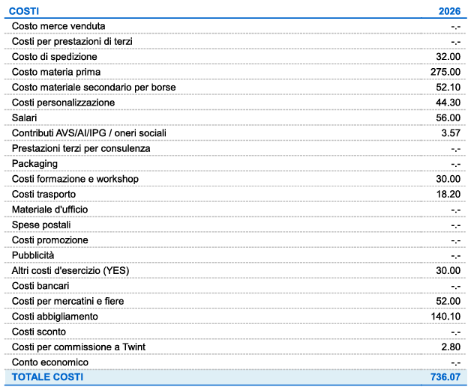
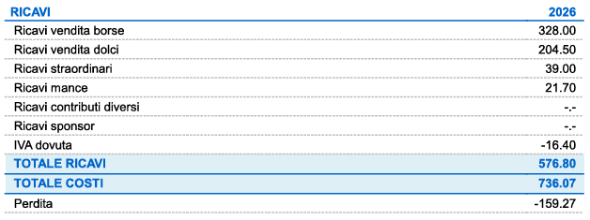
Questo è il conto economico ottenuto al 30 marzo 2026. Durante questi mesi si può osservare che abbiamo registrato ricavi dalla vendita delle borse pari a 328 franchi. I costi sostenuti fino a questo momento ammontano a 736.07 franchi, tra cui 56 franchi di salari e 275 franchi per la materia prima delle borse (il cotone). I costi della merce venduta, del packaging e alcuni altri sono indicati come pari a zero, poiché abbiamo adottato una suddivisione differente dei costi delle borse, che ci ha aiutato a mantenere la contabilità più ordinata. Siamo riusciti a sostenere questi costi soprattutto grazie al capitale di partecipazione di 495 franchi raccolto a inizio anno (vedi bilancio). I costi ci hanno sorpreso parecchio, poiché non ci aspettavamo che tutto questo potesse costare così tanto. Siamo però riusciti ad aumentare i nostri ricavi affiancando alla vendita delle borse anche quella di dolci fatti da noi e di un portamonete, che ci ha portato quasi 22 franchi di sole mance. Siamo comunque arrivati a una perdita, che cercheremo di portare a pareggio con la vendita delle ultime borse rimaste.
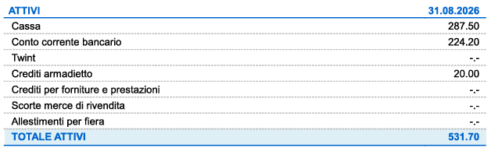
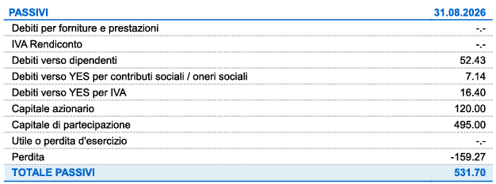

CONCLUSIONE

Nozioni personali acquisite
Giulia Umberg CEO: Nel ruolo di CEO ho acquisito competenze nella gestione della responsabilità d’impresa, nel controllo dei rapporti interni ed esterni, nell’organizzazione del tempo e nella distribuzione efficace dei compiti, al fine di ottimizzare i risultati del team.

Camilla Fosanelli CAO: Nel mio ruolo di CAO della mini-impresa StoryBag ho sviluppato competenze organizzative, relazionali e decisionali, occupandomi della gestione documentale, del coordinamento interno e dei rapporti con i clienti durante i mercatini. Ho collaborato efficacemente con la CEO e il team, rafforzando la capacità di proporre soluzioni alternative nelle situazioni critiche.

Lea Udriot CFO: Durante quest’esperienza, in quanto responsabile della finanza, ho avuto la possibilità di imparare come gestire un’azienda dal punto di vista finanziario e contabile. Ho imparato come raccogliere, registrare e analizzare con precisione i dati finanziari e ho avuto modo di sperimentare concretamente l’utilizzo dei supporti digitali di Banana, Excel e Word (e alcuni altri) imparati duranti le lezioni a scuola. Ho avuto anche modo di migliorare l’organizzazione, l’attenzione e la precisione che dedico ai lavori che svolgo. Infine ho avuto un grande senso di responsabilità in quanto tutto il denaro della mini-impresa e la sua gestione era nelle mie mani.
Bersheba Habtu CPO: Nel ruolo di CPO di StoryBag durante il Company Programme, ho migliorato la gestione e il coordinamento della produzione, sviluppando competenze in organizzazione, pianificazione e rispetto delle tempistiche. L'esperienza mi ha inoltre permesso di accrescere la responsabilità e la capacità decisionale attraverso la collaborazione con il team.

Chantal Solcà CPO: Grazie al Company Programme, nel ruolo di CPO, ho sviluppato competenze organizzative e gestionali, imparando a pianificare le attività e a gestire le priorità in modo efficace. Ho acquisito maggiore capacità nel risolvere imprevisti e nel coordinarmi con il team, migliorando anche la mia sicurezza nelle decisioni. Questa esperienza mi ha resa più consapevole delle responsabilità e delle dinamiche del lavoro in azienda.

Caroline De Freitas CMO: Ho sviluppato contenuti originali e mirati per comunicare efficacemente i valori dei prodotti e, attraverso strumenti interattivi, ho analizzato il pubblico e i feedback, migliorando progressivamente la comunicazione.

Marta Tanic CMO: Ho ampliato le mie conoscenze in comunicazione integrandole con il marketing, comunicando idee chiare al team e raccogliendo feedback. Ho compreso l'importanza della collaborazione e migliorato la gestione del tempo pianificando attività e confrontandomi con il gruppo.

Salvatore Pace CTO: Nel ruolo di CTO ho acquisito competenze nella gestione dell’area tecnologica della mini-impresa, occupandomi dello sviluppo delle soluzioni tecniche e del coordinamento delle attività innovative. Ho migliorato l’organizzazione del tempo e la distribuzione dei compiti nel team tecnico, con l’obiettivo di rispettare le scadenze e ottimizzare i risultati.

Take-aways per il team
Durante l’anno di esercizio abbiamo imparato quanto sia importante una buona organizzazione del lavoro, grazie a riunioni periodiche, una chiara suddivisione dei compiti e una pianificazione più precisa delle attività. Abbiamo compreso il valore della comunicazione aperta, dell’ascolto attivo e del supporto reciproco, che ci hanno permesso di valorizzare le idee di tutti e collaborare in modo più efficace. Inoltre, abbiamo sviluppato maggiore responsabilità, capacità di gestione del tempo e spirito di squadra, imparando ad affrontare insieme difficoltà e imprevisti. Nel complesso, questa esperienza ci ha aiutato a crescere sia professionalmente che personalmente, rendendoci più autonomi, collaborativi e pronti ad affrontare il mondo del lavoro.

ALLEGATI

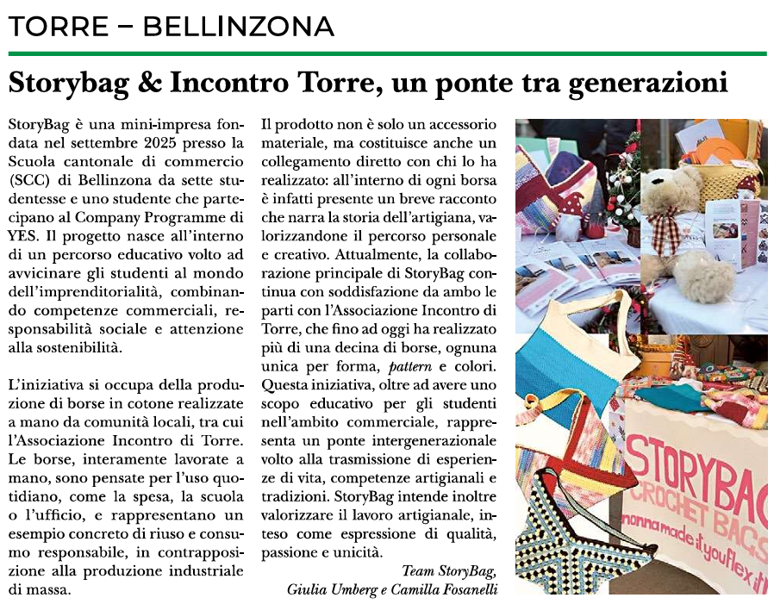
Articolo Voce di Blenio del mese di febbraio

Sito web
https://www.storybag.ch/
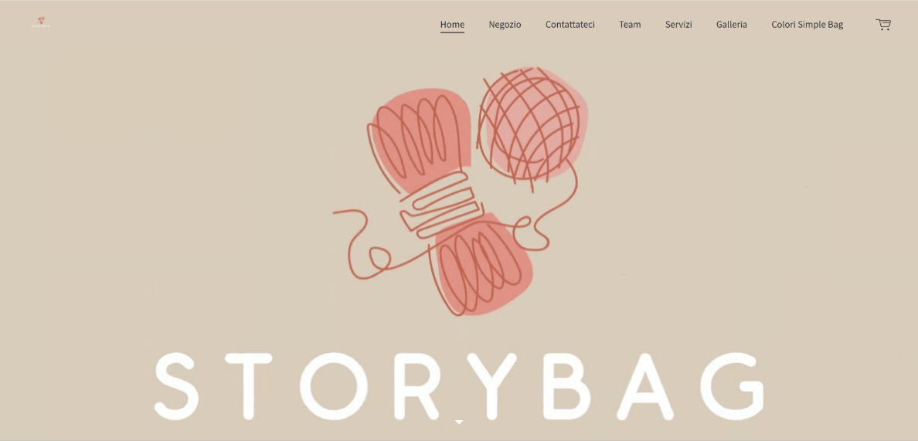
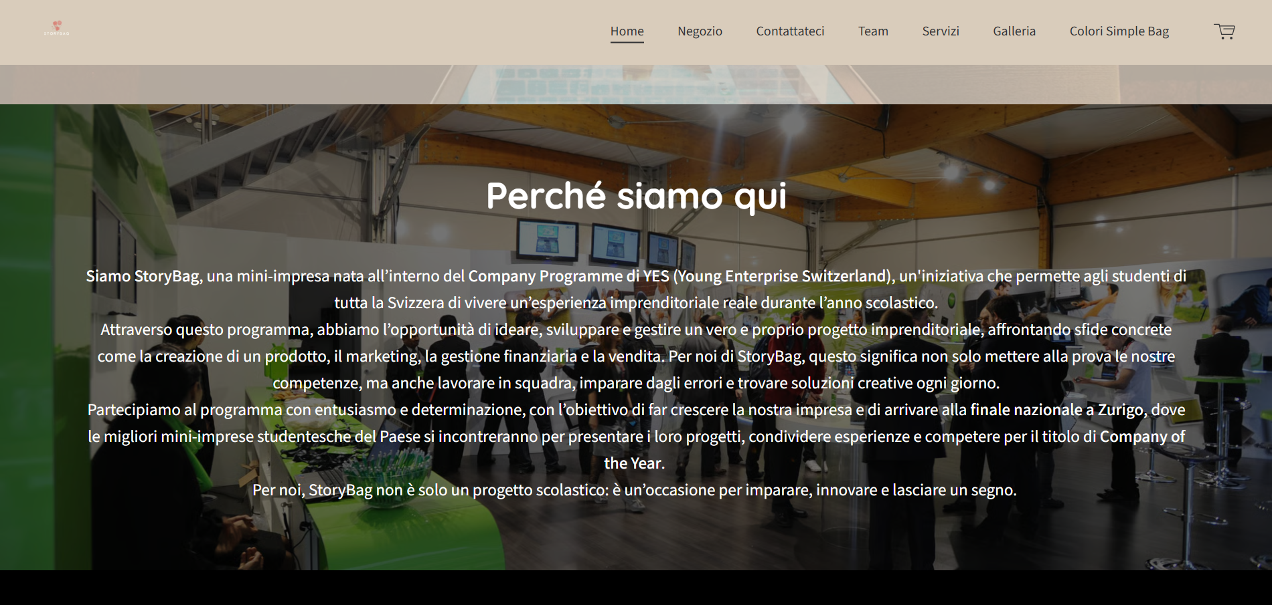
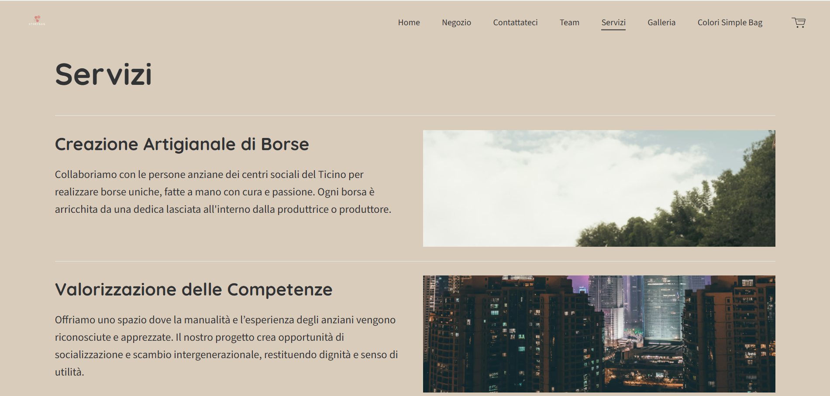

Social Media: Instagram, Facebook e TikTok
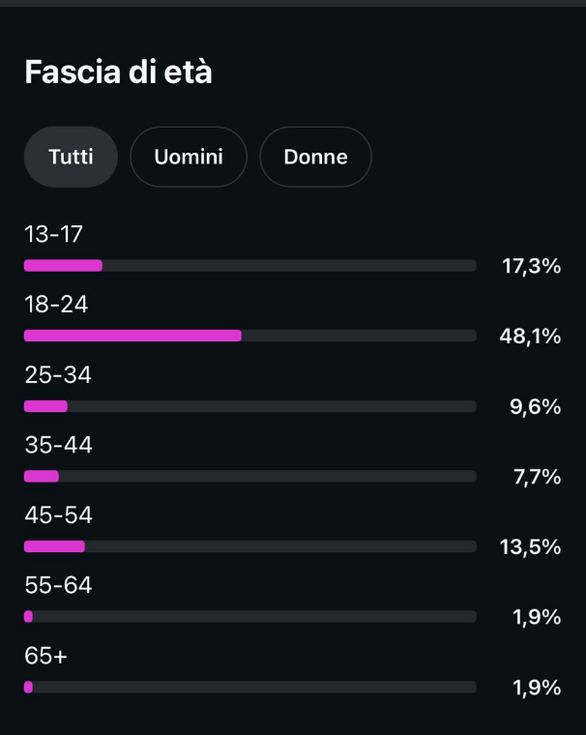
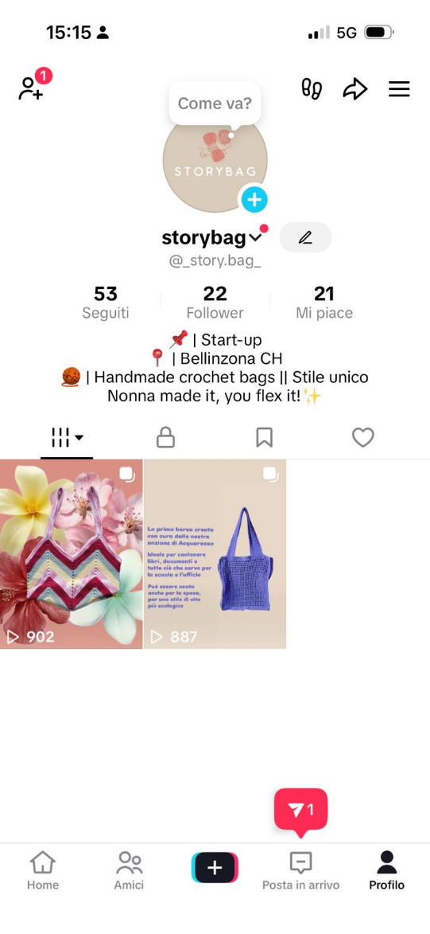
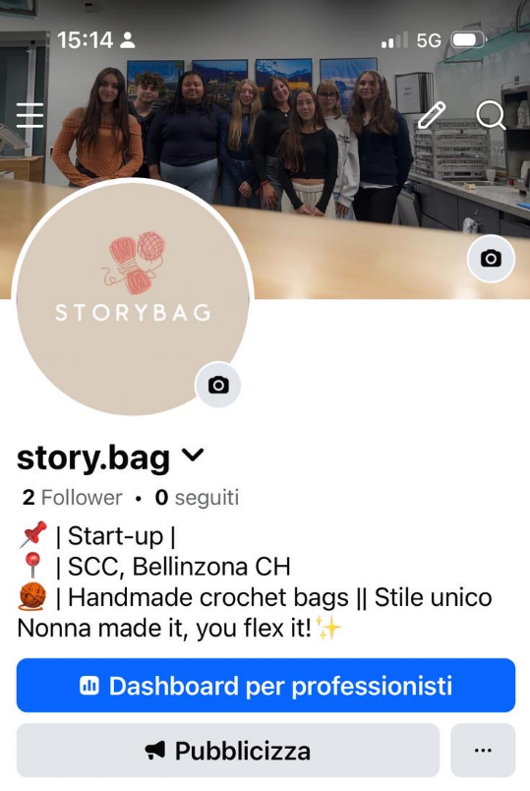
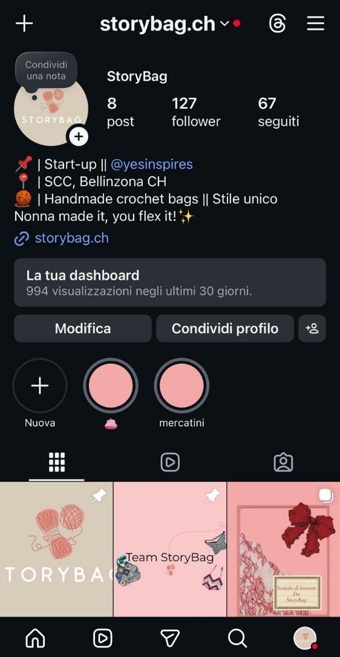
Analisi target Instagram

Pagina TikTok
https://www.tiktok.com/@_story.bag_?_r=1&_t=ZN-9579fxzvrFu
Pagina Instagram
https://www.instagram.com/storybag.ch

Pagina Facebook
https://www.facebook.com/share/18K8qqY3JH/?mibextid=wwXIfr

Finanze

Estratto Bancario
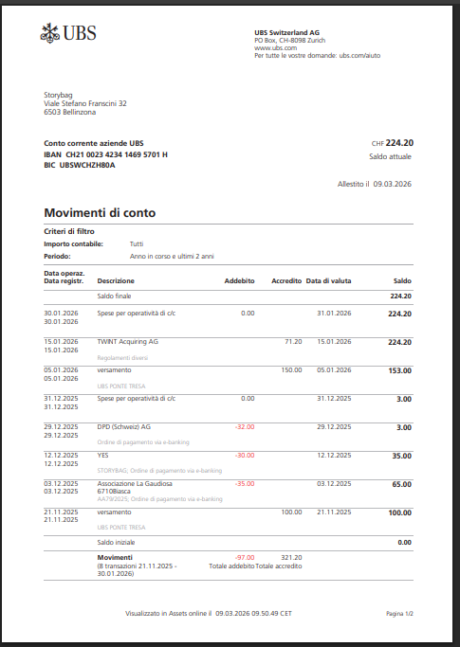

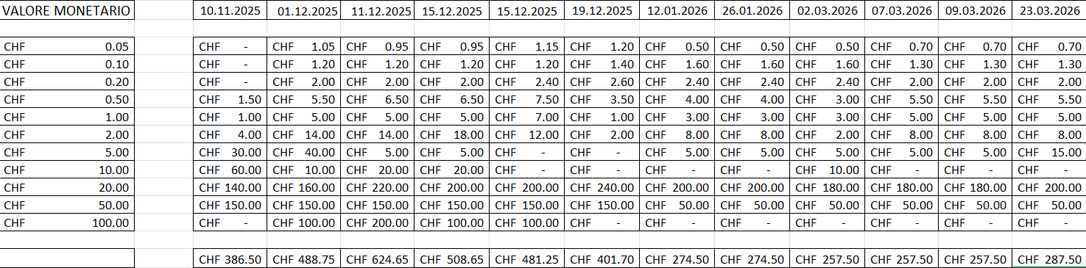
Inventario cassa

